演習シート②
思考展開シート
受講者氏名

1 | - 私が言ったこと | △家族が言ったこと | - スタッフが感じたこと
  私の不安や苦痛・悲しみは・・・  介護への願いや要望は・・・ |  | 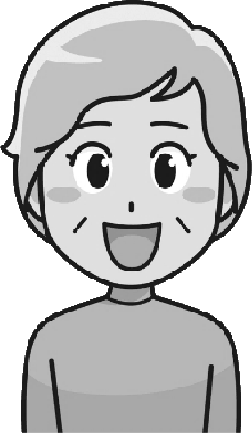  私の嬉しいこと・楽しいことは・・・  やりたいこと・願いや要望は・・・
2 | 本人の注目すべき言葉・表情・態度（事実）を記入しましょう

3 | 思考展開をしましょう
（１）病気や飲んでいる薬の副作用などの影響について考えてみましょう  （８）生活歴や慣じみのある暮らし方と、現状とのズレによる影響について考えてみましょう  （７）要望・障害程度・能⼒の発揮とアクティビティ・活動とのズレによる影響について考えてみましょう |  | （２）⾝体的痛み、便秘・不眠・空腹等による苦痛の影響について考えてみましょう  2 本人の注目すべき⾔葉・表情・態度  （事実）を記入しましょう  （６） 住まい・器具・物品等の物的環境による影響について考えてみましょう |  |  | （３）悲しみ・怒り・寂しさ等の精神的苦痛、また、本人の性格等の影響について考えてみましょう  （４）音・光・味・臭い・寒暖等感覚的な苦痛を与える刺激の影響について考えてみましょう  （５） 家族や介護者など、周囲の人の関わり方による影響について考えてみましょう
4 | 【原因・背景】
原因 | 情報の整理と  現状から何が
背景 | 考えられるか
5 | 【課題】 |  | 6 | ニーズ（「○○したい」と表現する）
 | 原因・背景を
課題 | 踏まえて本人の生活上の困りごととは？

